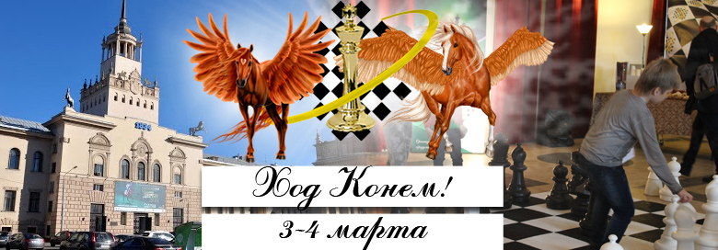

СИСТЕМА ПРОВЕДЕНИЯ
Турнир проводится по швейцарской системе с компьютерной жеребьевкой Swiss Manager для всех категорий.
Во всех квалификационных категориях игра проходит по следующей схеме:
КЛАССИКА | Допуск | 3 марта | 4 марта |  | Регламент «Классика»
Турнир А | 0-1000 | 2 тура с 16:00 | 3 тура с 12:00 |  | Даты: | 3-4 марта
Турнир B | 1000-1200 |  |  |  | Регистрация: | 3 марта до 15:40
Турнир С | 1200-1600 |  |  |  | Регламент: | 5 туров по 30мин+30с.

RAPID | Допуск | 3 марта | 4 марта |  | Регламент «Рапид»
Турнир D | 0-1000 | (нет игр) | 6 туров по 20 мин |  | Даты: | 4 марта
Турнир E | 1000-1300 | (нет игр) | 6 туров по 20 мин |  | Регистрация: | 4 марта до 11:40
Турнир F | 1300-1600 | (нет игр) | 6 туров по 15’+5’’
Допуск участников 2000 г.р. и моложе. Все категории будут высланы на обсчет рейтингов ШФМ, ОРР, РШТ, РШФ. Категория F – на рейтинг FIDE.Участники будут разделены по рейтингу РШТ.
Категорий А-C: играют 5 туров, контроль времени 30 мин каждому игроку с добавлением 30 сек на ход. Регистрация 3 марта с 15:00 до 15:40. Категории D-E играют 6 туров, контроль времени 20 мин каждому игроку. F: 6 туров 15+5. Регистрация пройдет 4 марта с 11:00 до 11:40. Опоздавшие участники к 1-му туру не допускаются.

Участники турниров В и С обязаны записывать партию (кроме детей 2011 г.р. и моложе).
Турнирные взнос «Классика» – 1600 рублей, | Играют два дня
Турнирные взнос «РАПИД» – 1300 рублей | Играют один день

ПРЕДВАРИТЕЛЬНАЯ РЕГИСТРАЦИЯ
Участники должны сообщить данные о себе заранее. Для этого необходимо заполнить заявку на сайте ПШС: www.vphs.ru , или отослать свои данные на moiseevanv@mail.ru, или записаться по телефону 8(926)169-87-96.
На сайте ПШС будут вывешены окончательные списки игроков. По исчерпанию мест регистрация будет закрыта.
Игроки, не подавшие заявки (отсутствующие в списках), к участию не допускаются.
4. ОПРЕДЕЛЕНИЕ ПОБЕДИТЕЛЕЙ И ПРИЗЫ

Места победителей и призеров определяются по наибольшей сумме набранных очков. В случае равенства очков применяются дополнительные показатели в последовательности: бухгольц, усеч. бухгольц, число побед. Победители будут награждаться ценными призами, кубками,медалями и дипломами в адресных папках.

Предусматривается дополнительный зачет для девочек. Все игроки турнира получат памятные подарки и сертификаты участников.
МЕСТО ПРОВЕДЕНИЯ
Адрес:, Беговая или Белорусская, Москва, ул. Беговая, 22 Центральный Московский ипподром

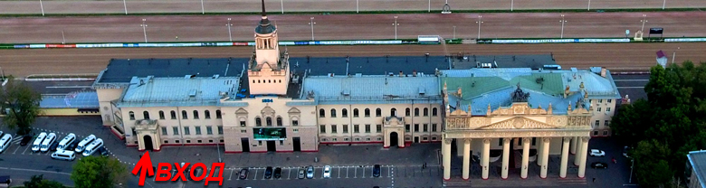
.

www.vphs.ru

